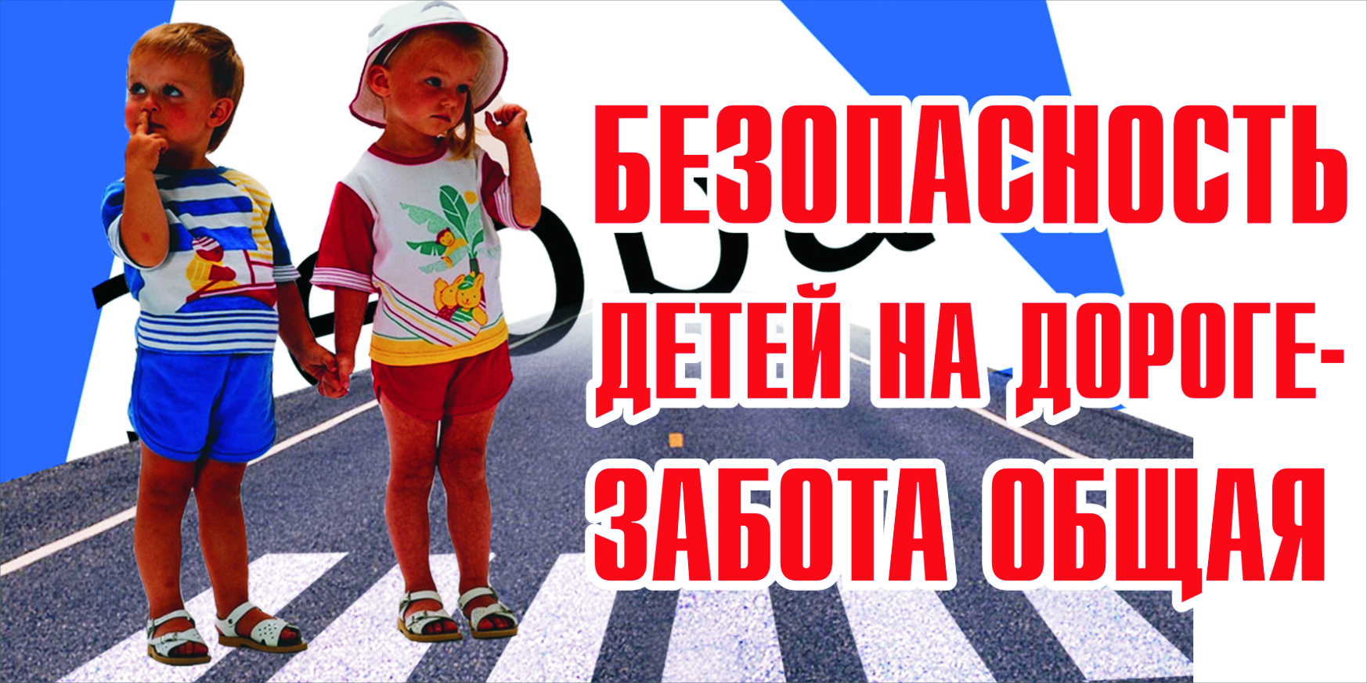 | На территории Свердловской области в 2020 году зарегистрировано 265 ДТП с участием детей, в которых 297 детей получили травмы различной степени тяжести и 3 погибли.

В ГО «город Лесной» за 12 месяцев 2020 произошло 1 дорожно-транспортное происшествие с участием детей – пассажиров.

18.01.2020 г. в 17 ч. 55 мин. на перекрестке, а/д ул. Туринская и а/д КПП № 4 – 51 квартал, водитель, управляя автомобилем Лада-212140, не соблюдал безопасную дистанцию до движущегося впереди а/м «Опель Вектра», допустил с ним столкновение. В результате ДТП пострадали пассажиры, а/м «Опель Вектра», 2012 и 2016 г.р.
В результате ДТП несовершеннолетние пассажиры получили ушибы мягких тканей головы.

Диаграмма детского травматизма на территории ГО «город Лесной».
Нужно и можно предупредить ранения, не допустить трагедий.

Ошибки и невнимательность могут стать трагедией,
ТРАГЕДИЕЙ ЛЮБОЙ СЕМЬИ.

ОГИБДД ОМВД России по ГО «город Лесной»

